Riego Idependiente
La idea de este proyecto es crear un sistema de riego automático que funcione independiente de una toma de agua. Para ello utilizaremos un motor sumergible que meteremos dentro de una garrafa y un wemos con display oled para controlar todo el sistema.
Materiales:
- Wemos D1 mini
- Display oled 0.96
- Sensor de humedad
- circuito para cargar batería Lipo (TP 4506)
- batería Lipo

Circuito
Las equivalencias con los GPIOs lo pueden encontrar e http://escapequotes.net/wemos-d1mini-arduinoide/ Necesitaremos usar un transistor bipolar o un mosfet ya que la corriente máxima que da arduino por pin es de 40mA. Insuficiente para poner en marcha el motor.
Si forzamos la corriente o voltaje máximo que soporta nuestro Arduino es muy probable que lo acabemos quemando
Yo he utilizado un transistor BCP337 y un motor con una resistencia de unos 10 ohm . Utilizando la calculadora (https://www.luisllamas.es/calculadora-de-transitor-bjt-como-interruptor/) me sale una resistencia de base de unos 330 ohm.
Independiente de la resistencia de base necesitamos también poner un diodo en paralelo con el motor. A dicho diodo se le denomina diodo de flyback, ya que proporciona un camino de baja resistencia que permite disipar las corrientes inducidas por las cargas inductivas, protegiendo el resto de dispositivos.
** Pantalla Oled ** → Vdd a +3V, GND al menos , el pin SCL al GPIO5 (D1) y SDA al GPIO4 (D2) del Wemos **FC28 ** → Vcc a +3V, GND, A0 a la patilla A0 del Wemos
Para habilitar el modo Deep-sleep, necesitamos conectar un cable entre el pin RST y el al pin GPIO 16 (D0 en el Wemos)
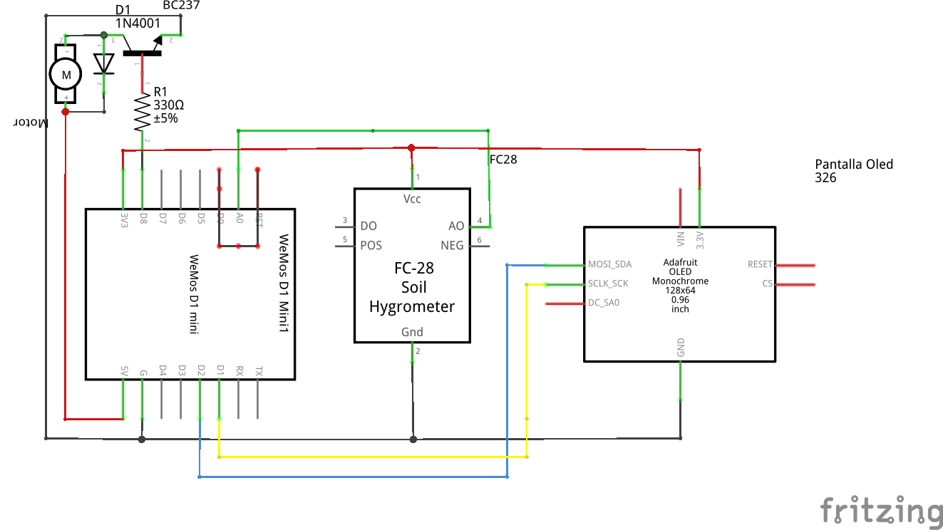
El circuito queda de la siguiente forma:
En el esquema no aparece el módulo de carga tp4506 ya que simplemente es conectar los terminales OUT+ y OUT- del módulo TP4506 a nuestra placa y conectar la batería a los terminales B+ y B- del TP4506

Programa
Lo primero debemos descargar e instalar las librerías para arduino del display Oled → Adafruit_GFX y Adafruit_SSD1306

Referencias
- https://github.com/adafruit/Adafruit_SSD1306
- https://github.com/klarsys/esp8266-OLED
- http://www.prometec.net/transistores/
- https://www.luisllamas.es/salidas-mayor-potencia-arduino-transistor-bjt/
- https://www.luisllamas.es/arduino-transistor-mosfet/
- http://www.addicore.com/TP4056-Charger-and-Protection-Module-p/ad310.htm

